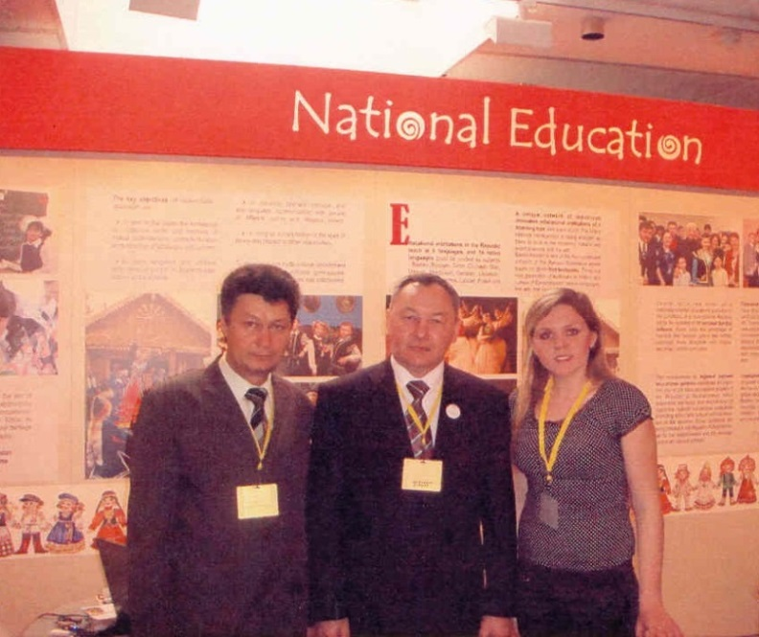
Презентация Республики Башкортостан в Париже (2008 г.)
Presentation of the Republic of Bashkortostan in Paris (2008)
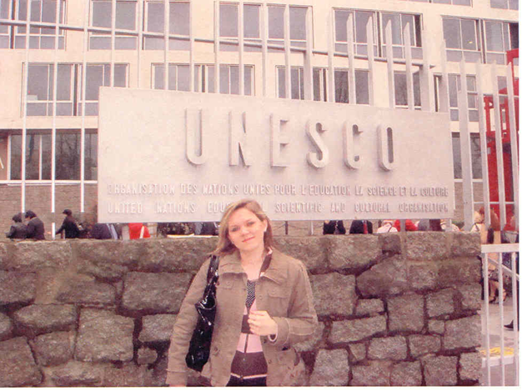

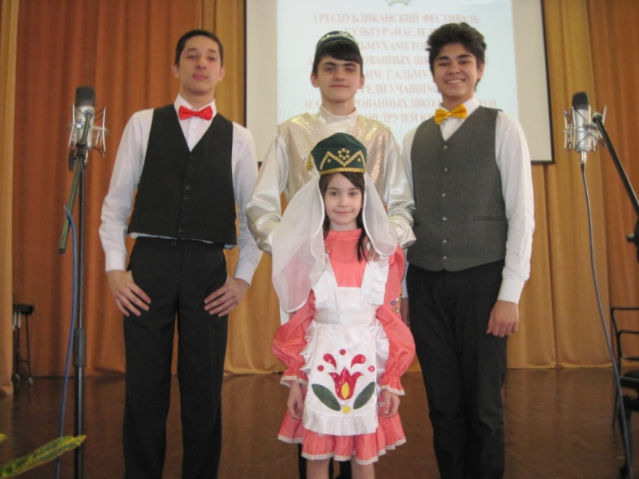
I Республиканскоий фестиваль культур «Наследие» им. Г. Альмухаметова
I Republican Festival of Cultures “Heritage” named after G. Almukhametov
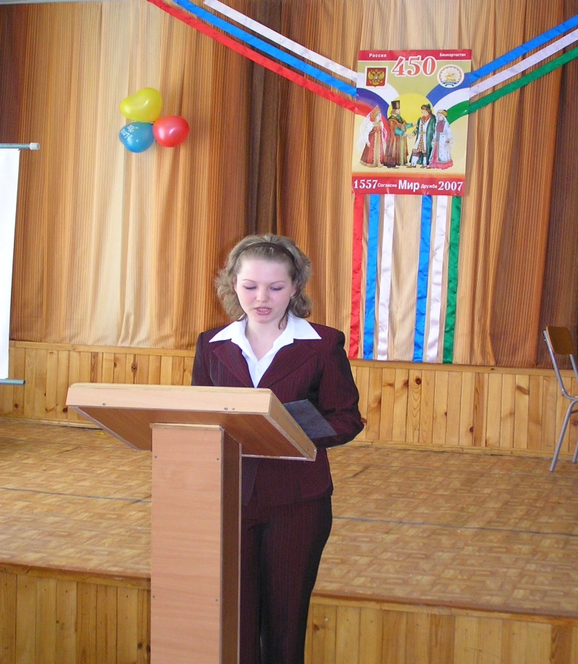
Фестиваль народов России: обычаи и традиции (2007г.)
Festival of Peoples of Russia: Customs and Traditions (2007)

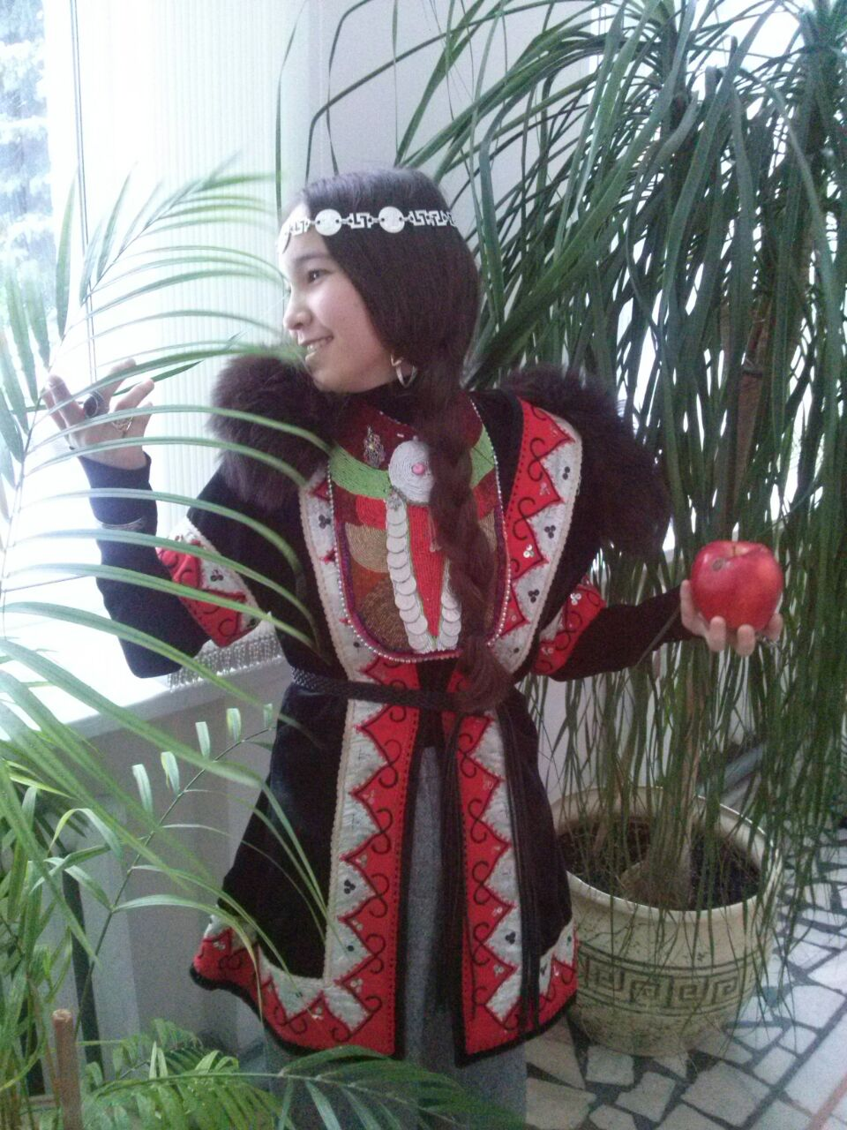
VII Республиканский конкурс юных сказителей и исполнителей башкирского народного эпоса «Урал-батыр» на иностранных языках и языках народов, населяющих Республику Башкортостан
VII Republican Contest of Young Storytellers and Performers of Bashkir Folk Epic “Ural-Batyr” in Foreign Languages and other Languages of Peoples of the Republic of Bashkortostan

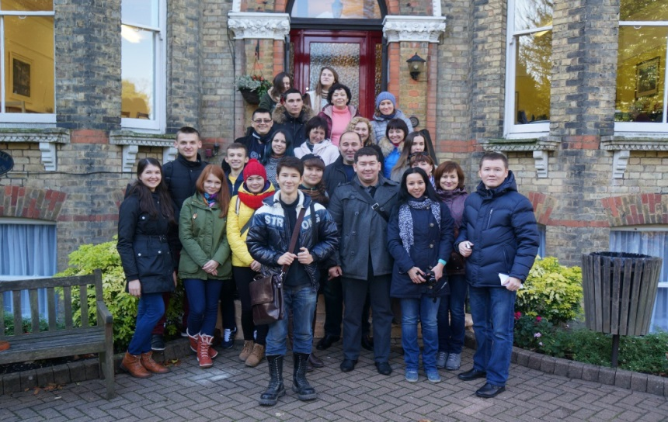Международный проект «Обучение для будущего»
International Project “Education for the Future”
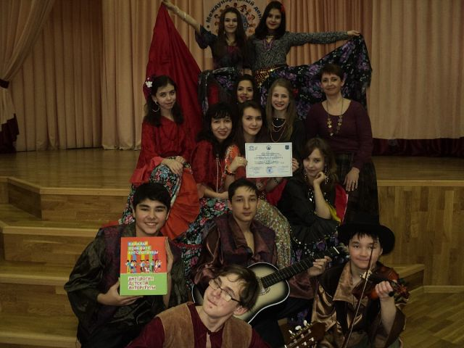
III Республиканский фестиваль родных языков им. Дж. Киекбаева (2014 г.)
III Republican Festival of Native Languages named after J. Kiekbaev (2014)
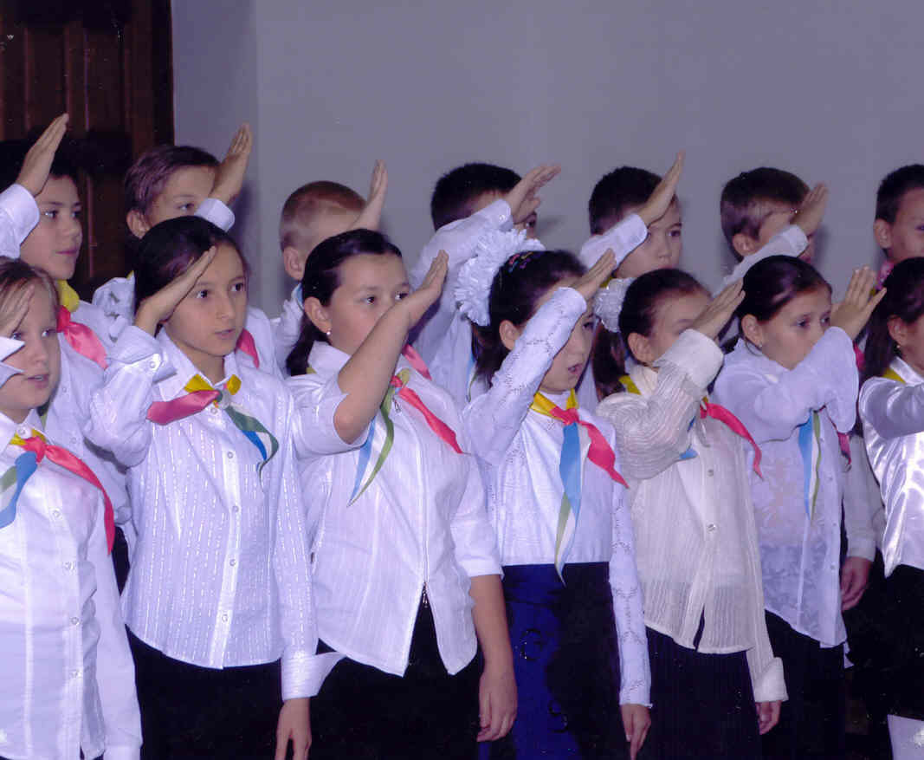
Пионеры Башкортостана
Pioneers of Bashkortostan

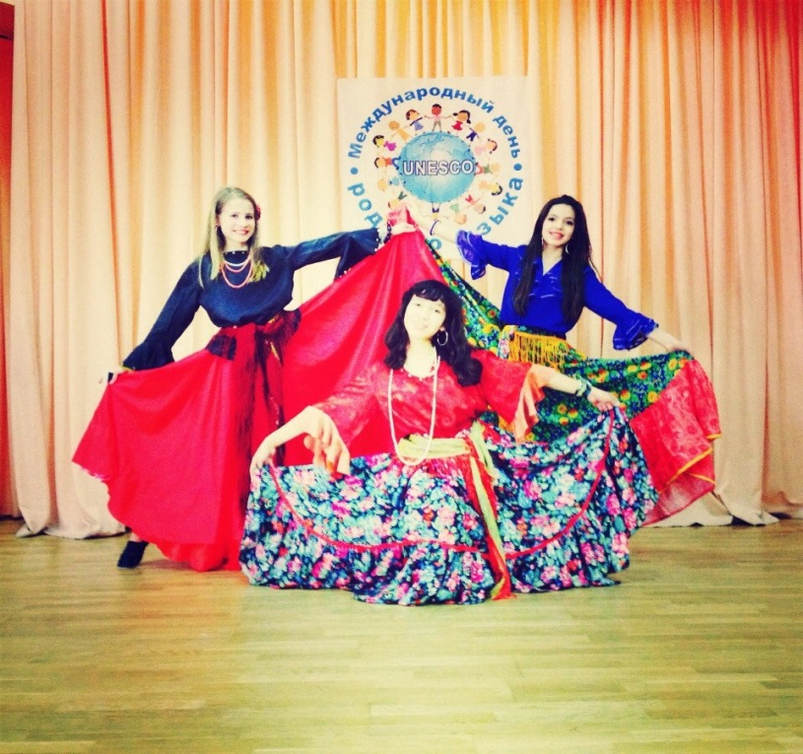
IV Республиканский фестиваль родных языков им. Дж. Киекбаева (2015 г.)
IV Republican Festival of Native Languages named after J. Kiekbaev (2015)
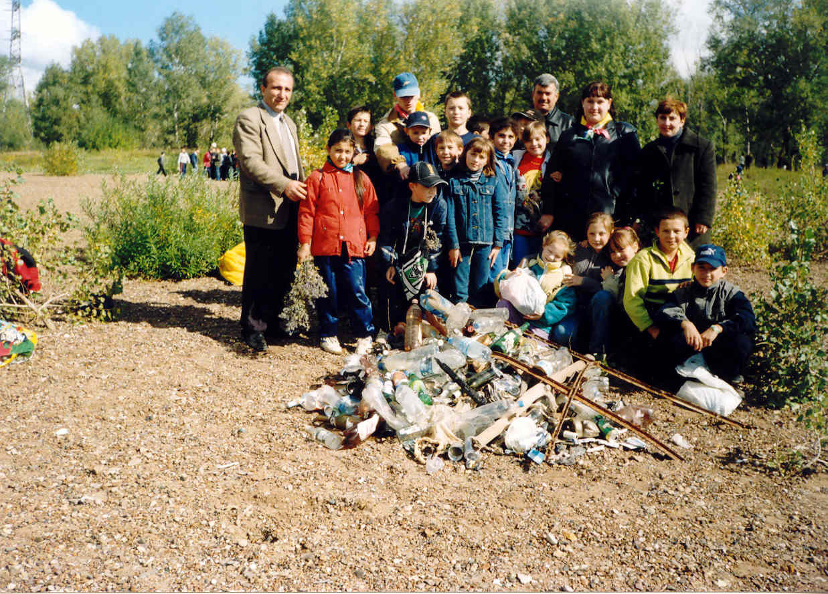Всероссийская экологическая акция «Чистые берега»
All-Russian Environmental Project “Clean Shores”

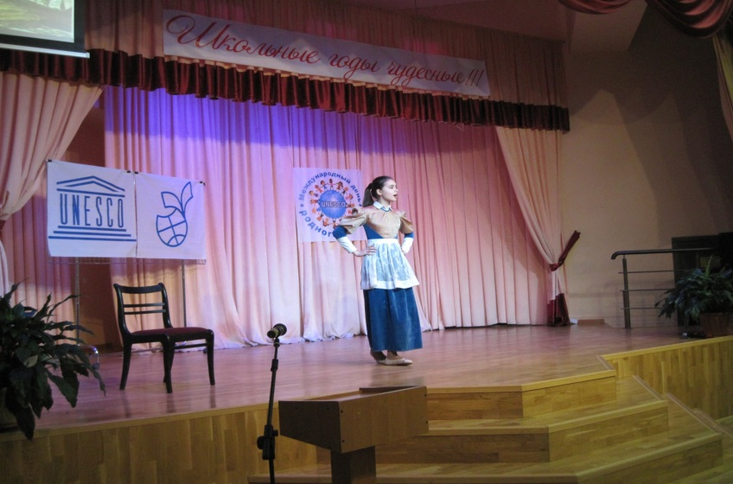
V Республиканский фестиваль родных языков им. Дж. Киекбаева (2016 г.)
V Republican Festival of Native Languages named after J. Kiekbaev (2016)
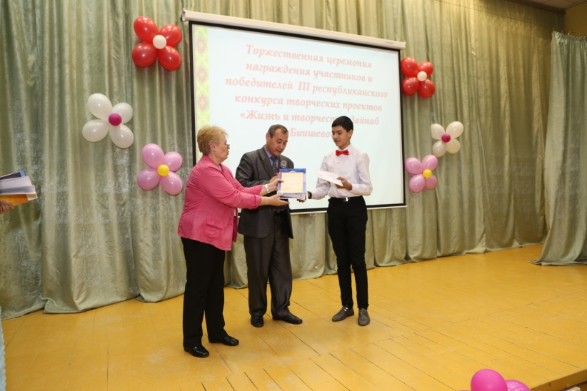III Республиканский конкурс творческих проектов «Жизнь и творчество З. Биишевой» (2015 г.)
III Republican Contest of Creative Projects “Life and Works of Z. Biysheva” (2015)

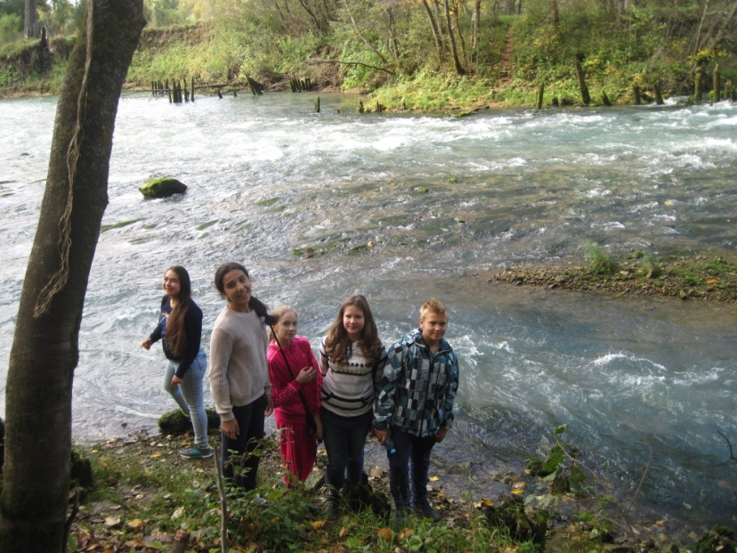Проект «100 чудес Башкортостана»
Project “100 Wonders of Bashkortostan”
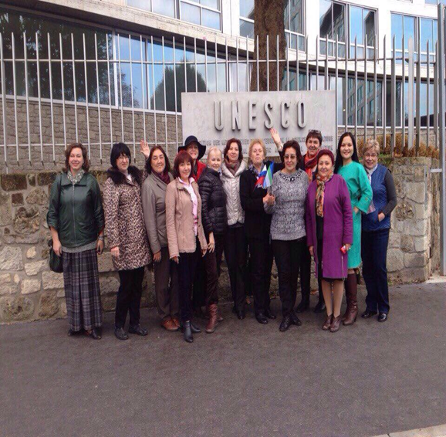
Международный образовательный проект ЮНЕСКО «Диалог и сотрудничество»
UNESCO International Educational Project “Dialogue and Cooperation”

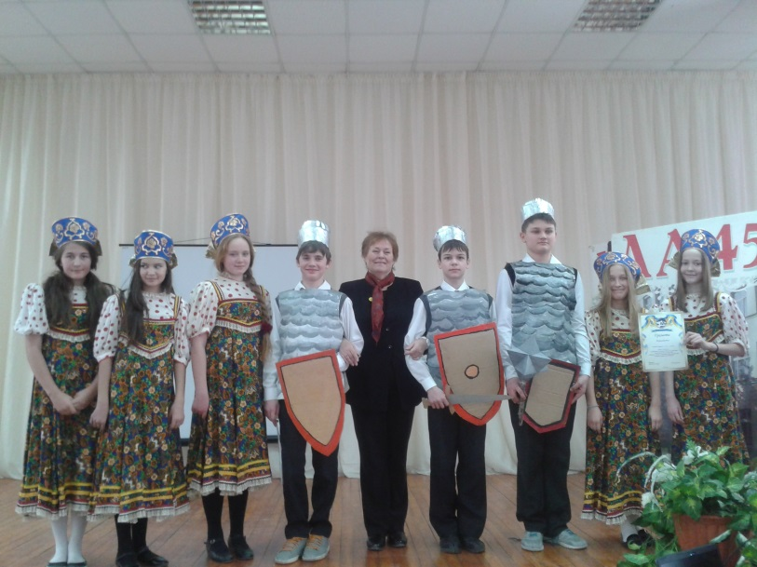
Фестиваль эпосов народов мира
Festival of Epics from around the World

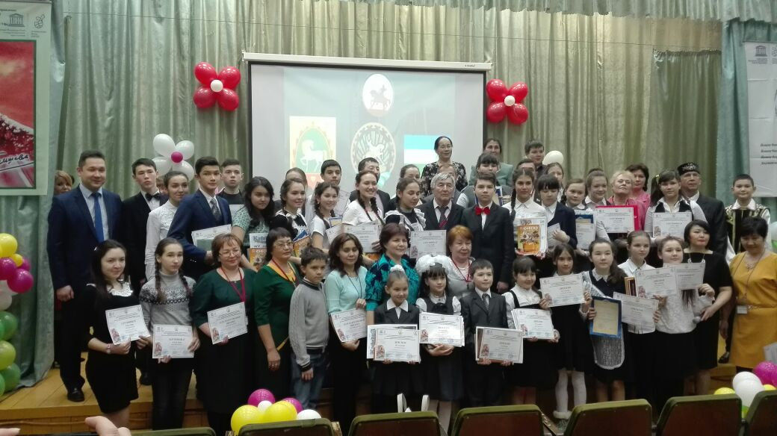
II Республиканский конкурс творческих проектов «Жизнь и творчество З. Биишевой» (2014 г.)
II Republican Contest of Creative Projects “Life and Works of Z. Biysheva” (2014)

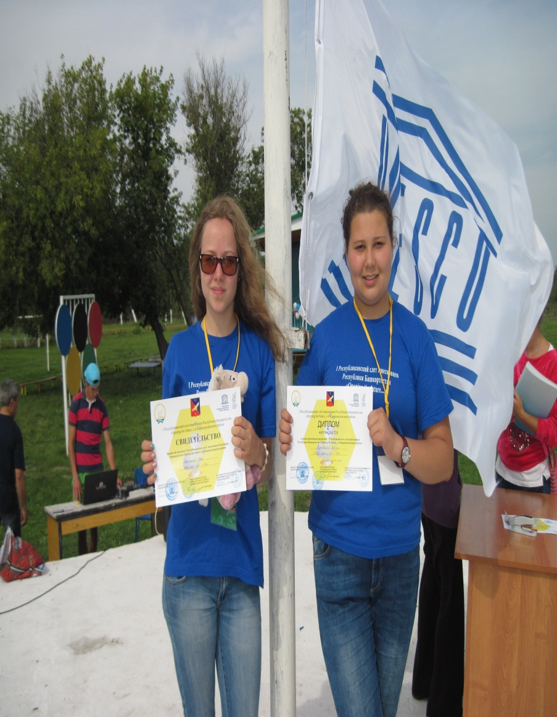I Республиканский слет юнесковцев
I Republican meeting of the UNESCO members
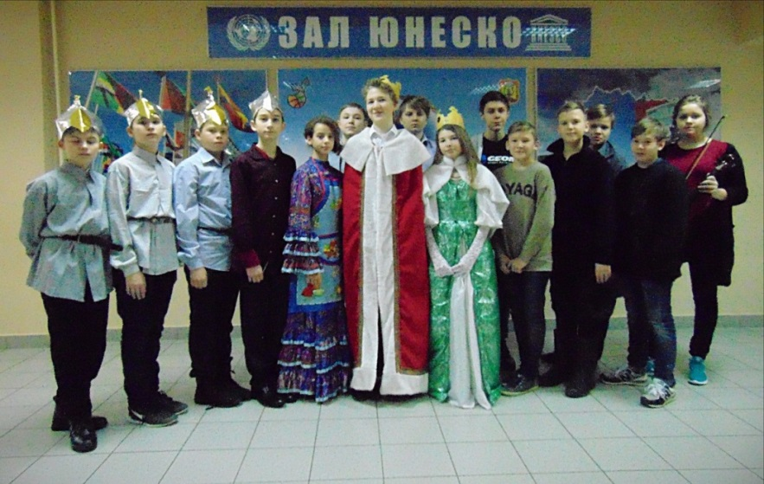VI Республиканский фестиваль родных языков им. Дж. Киекбаева (2017 г.)
VI Republican Festival of Native Languages named after J. Kiekbaev (2017)

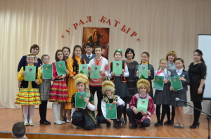
Школьный конкурс юных сказителей и исполнителей башкирского народного эпоса «Урал-батыр» на иностранных языках и языках народов, населяющих Республику Башкортостан
School Contest of Young Storytellers and Performers of Bashkir Folk Epic “Ural-Batyr” in Foreign Languages and other Languages of Peoples of the Republic of Bashkortostan

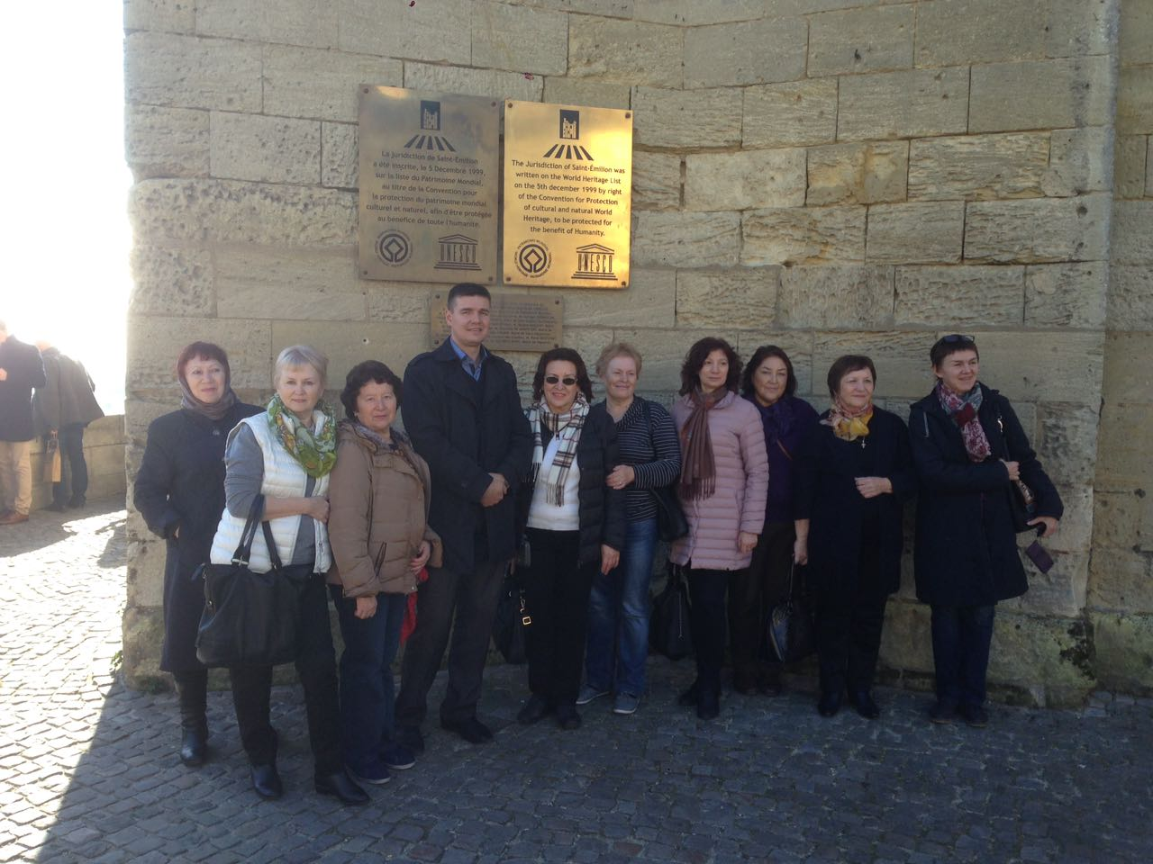 Международный образовательный проект ЮНЕСКО «Диалог и сотрудничество»
UNESCO International Educational Project “Dialogue and Cooperation”

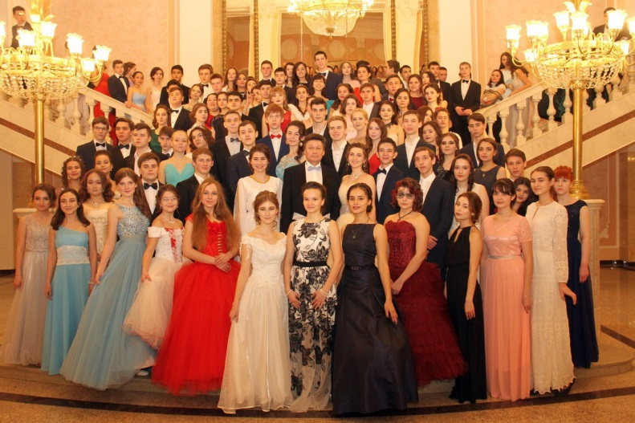Литературный бал
Literary Ball
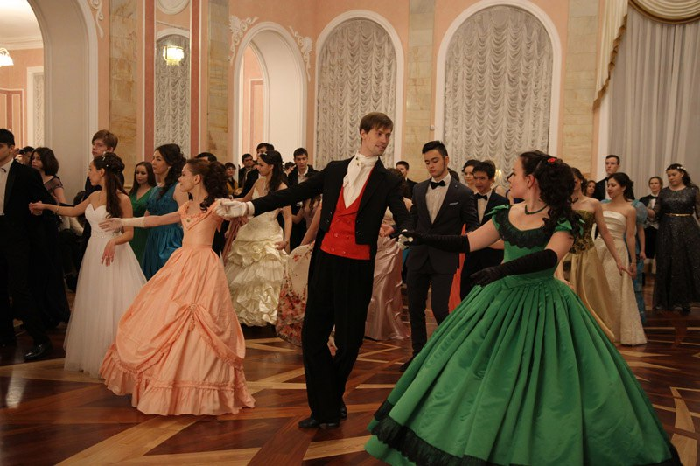

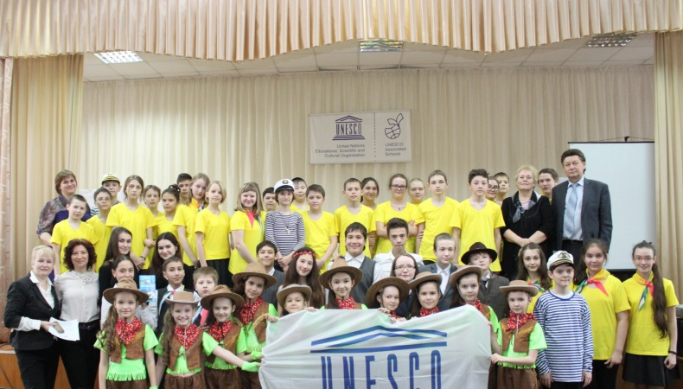
Проектная деятельность учащихся по проектам ЮНЕСКО
Project Activity of Students on UNESCO Projects

